Městská knihovna Blansko

Přihláška na zájezd
v sobotu 26. května 2012 (290,00 Kč/os.)

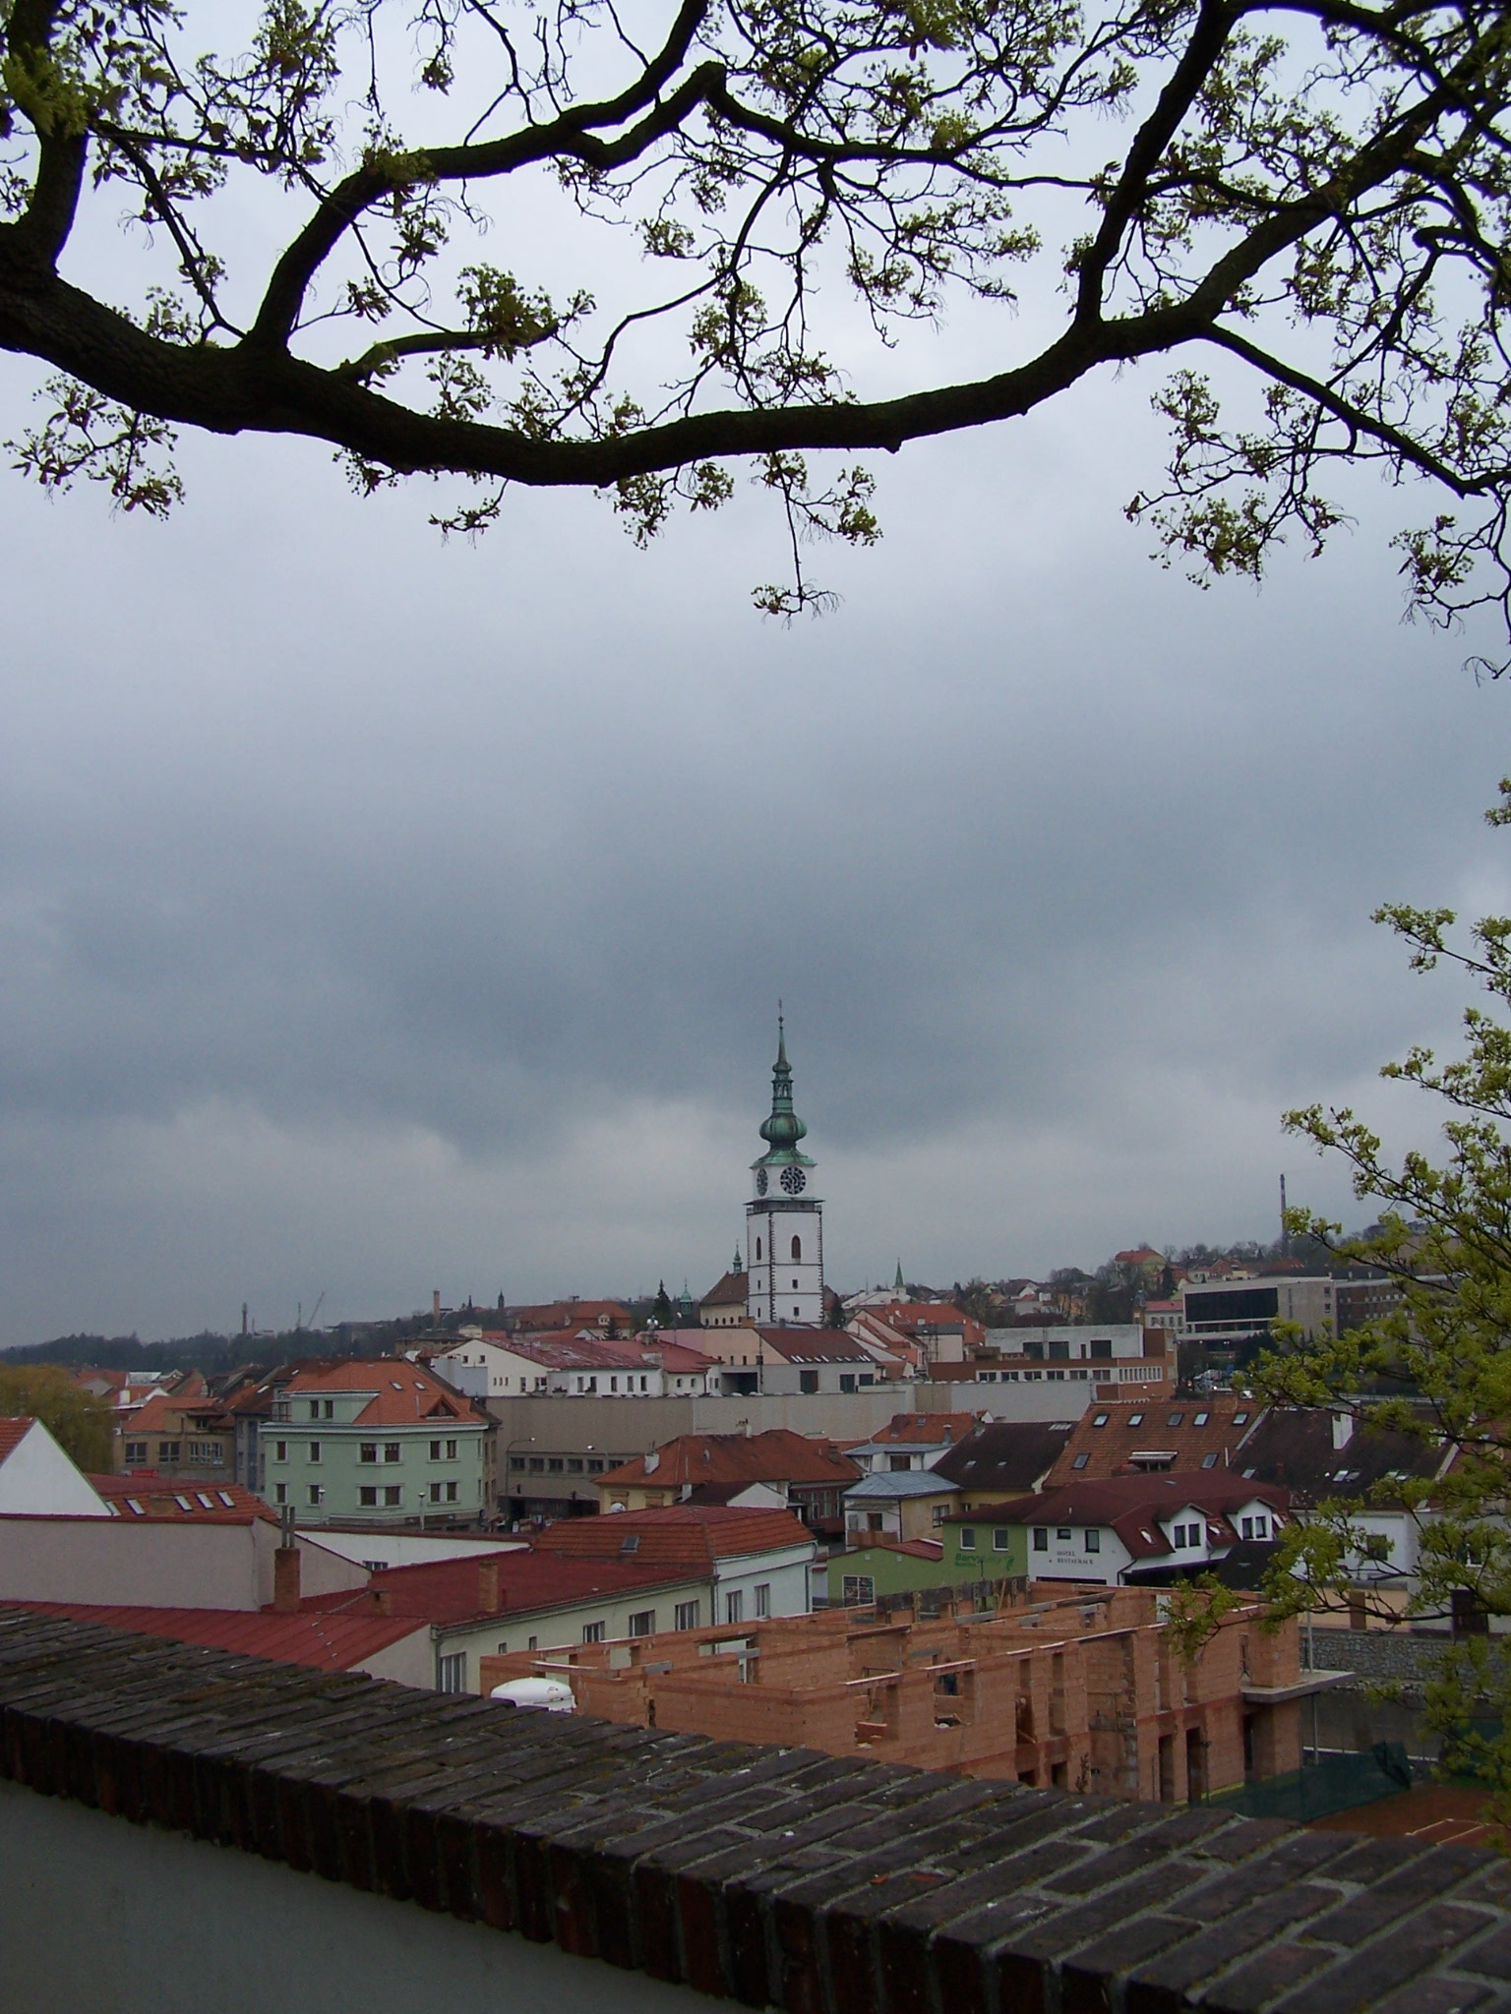
Poznejme s knihovnou ...
Jarní Třebíč a poetické Jaroměřice nad Rokytnou

Jméno a příjmení: .....................................................................
Podpis: .....................................................................
Kontaktní údaje:
Email: ......................................................................................
Telefonní spojení: ........................ Číslo sedadla: ........................
----------------------zde odstřihněte------------------------------

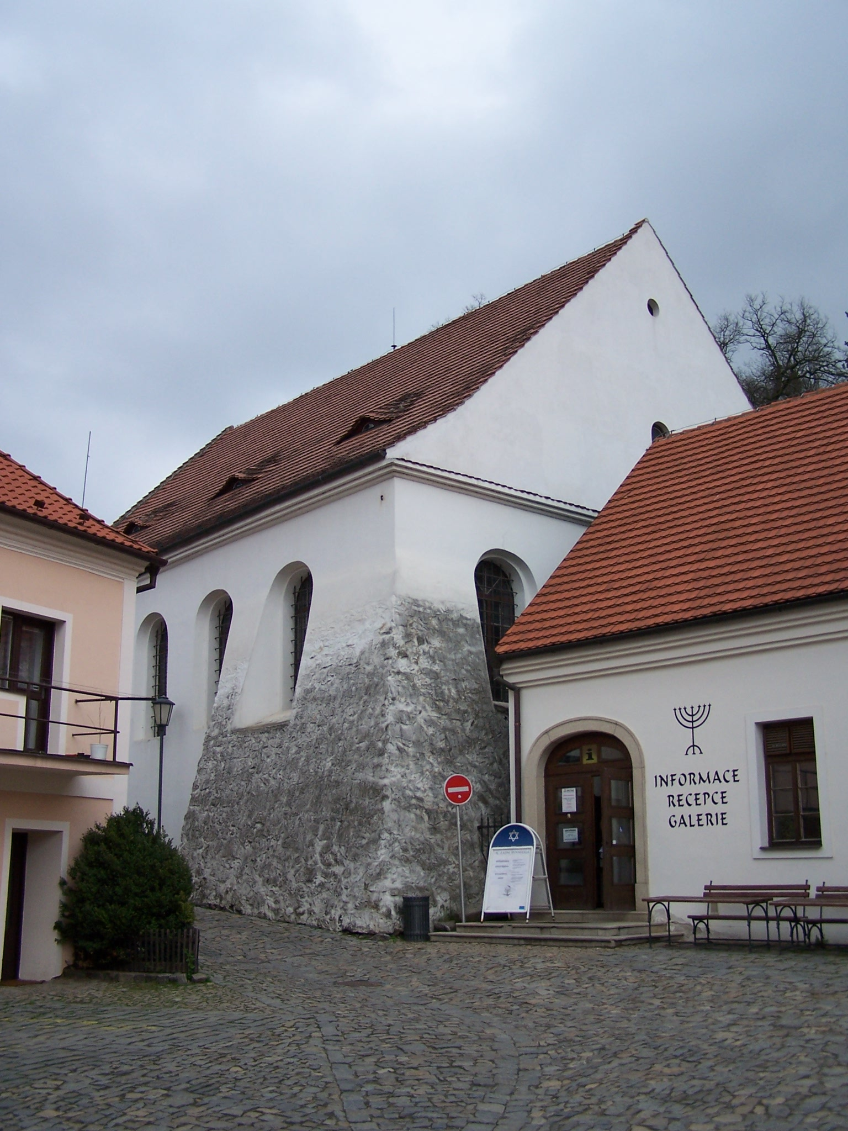
Přihlášky, prosím, zasílejte nebo předejte
ve studovně nebo v hudebním oddělení
(tel. č. 516 410 101).
Termín přihlášek – do 27. dubna 2012

Číslo sedadla v autobusu: ..............
Pohodlnou obuv a dobrou náladu s sebou.
Těšíme se na setkání s vámi.

